1. **简述软件测试和软件质量保证的关系。**
2. **简述验证与确认的区别。**

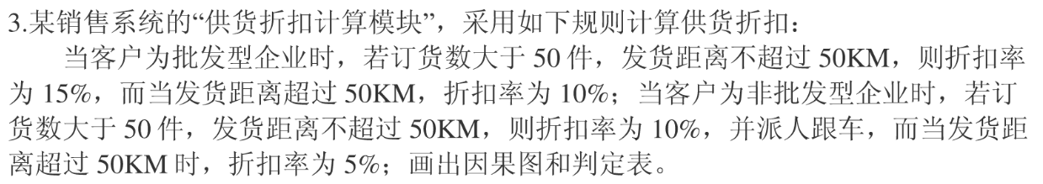

**4.**

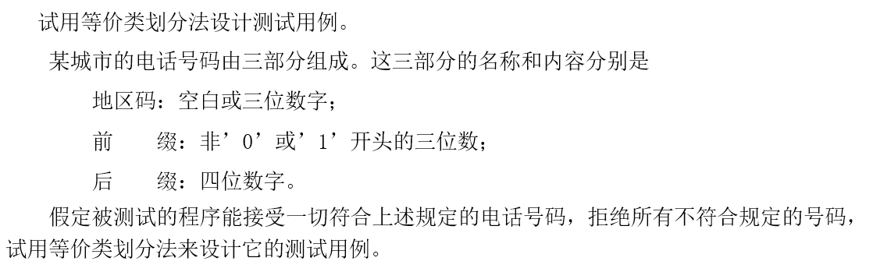

**5.质量控制部部长陈有为收到了软件公司新任总裁王布斯的邮件，邮件中要求陈有为带领质量控制部的测试工程师努力找出所有的软件缺陷，督促软件开发部改正，保证新的软件项目达到“0缺陷”的目标。结合软件测试不同导向的发展历史谈谈你的观点：你认为这个要求是否合理，为什么?**